1Maven
先构建，再管理，是个高级项目管理工具，相比于ant,ant是java技术实现跨平台构建任务
maven项目对象模型 POM 相关管理和构建的自动化工具

1项目结构
maven的目录骨架

目录 | 目的
${basedir} | 存放 pom.xml和所有的子目录
${basedir}/src/main/java | 项目的 java源代码
${basedir}/src/main/resources | 项目的资源，比如说 property文件
${basedir}/src/test/java | 项目的测试类，比如说 JUnit代码
${basedir}/src/test/resources | 测试使用的资源

一 个 maven 项目在默认情况下会产生 JAR 文件，另外 ，编译后 的 classes 会放在 ${basedir}/target/classes 下面， JAR 文件会放在 ${basedir}/target 下面
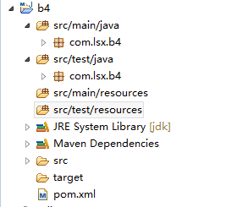
按照项目结构构建maven项目
基于pom.xml的配置，去执行
命令行方式：
Cd 项目根目录
Mvn compile 自动编译，编译后的文件放在target目录下 class文件
Mvn test 自动运行test包下的测试类 在target下生成测试报告
Maven clean 清除target和里面的内容
Mvn package 顺序执行clean compile package

Maven模块间如何相互引用？
在maven管理中，所有需要的jar都来自于中心仓库，在某个具体的maven项目中，如果需要引入网络上的jar，需要在本项目下的pom.xml中写上<dependency>加入这个依赖，而对于我们自己写的项目，在编译打包完成后，也同样的mvn install放在我们的本地仓库里，包括从网络上下载的jar（依赖）其实也是放在了这个maven本地仓库里了，这样的话，在本地，对于所有的maven项目，就拥有一个公共的jar管理。在下载网络依赖时，是从全球公用的一个maven中心仓库里下载的，我们也可以从其他的更近速度更快的地址下载我们需要的依赖，当然最好是能自己搭建一个私服，这样会更方便些。

本地仓库的设置和更改
在下载maven包：
1设置环境变量 M2_HOME
2在maven下载位置下setting.xml可以设置：
1本地仓库locaRepository的位置

3把maven下的settting,xml文件复制一份放在新指定的maven仓库位置，同时2份setting.xml中都指定localRepostory的位置

<localRepository>D:\placeMavenRepository</localRepository>

4在eclipse中设置maven，
1MAVEN--->installation 指定下载的maven的位置
2Maven--user settings 选 择setting.xml的位置
C:\Users\dell\AppData\Local\Temp\fakerepo\zttc\itat\user\user-core\0.0.1-SNAPSHOT\user-core-0.0.1-SNAPSHOT.jar

为什么 mvn install生成的jar并不在我指定的本地仓库呢？
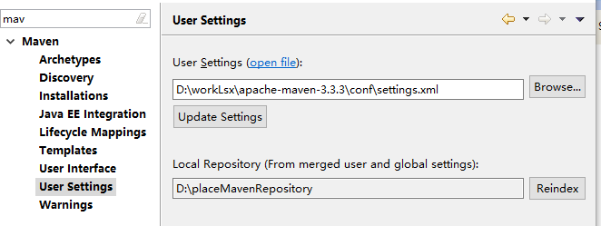

如何设置下载的中央工厂central repository
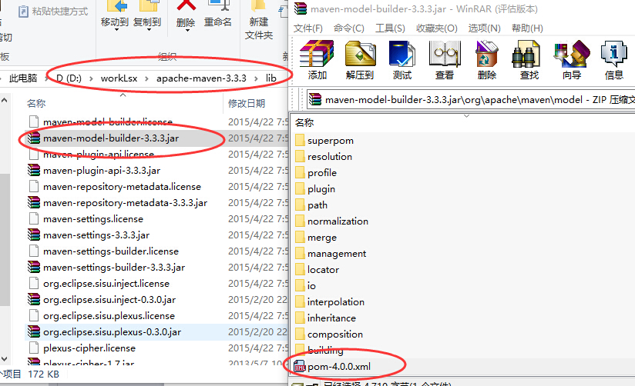
在这个pom.xml里有设置
2 <mirror>指定下载jar的位置

3Maven的隐藏变量
Maven提供了三个隐式的变量可以用来访问环境变量，POM信息，和Maven Settings

env
env变量，暴露了你操作系统或者shell的环境变量
${env.PATH}

project
project变量暴露了POM，使用点标记(.)的路径来引用POM元素的值
<project>
<modelVersion>4.0.0</modelVersion>
<groupId>org.sonatype.mavenbook</groupId>
<artifactId>project-a</artifactId>
<version>1.0-SNAPSHOT</version>
<packaging>jar</packaging>
<build>
<finalName>${project.groupId}-${project.artifactId}</finalName>
</build>
</project>
• ${basedir} 项目根目录
• ${project.build.directory} 构建目录，缺省为target
• ${project.build.outputDirectory} 构建过程输出目录，缺省为target/classes
• ${project.build.finalName} 产出物名称，缺省为${project.artifactId}-${project.version}
• ${project.packaging} 打包类型，缺省为jar
• ${project.xxx} 当前pom文件的任意节点的内容

settings
settings变量暴露了Maven settings信息
${settings.offline}

6下载安装
Maven 官网的下载链接是 : http://maven.apache.org/download.html
下载文件：apache-maven-3.3.3-bin.zip，直接解压缩即可
配置环境变量: path=D:\workLsx\apache-maven-3.3.3\bin
测试安装是否成功: mvn -v

4 mvn项目使用插件
maven 需要从网上下载需要的插件

例如，将maven的源文件打包，可以在pom.xml中加上：
<build>
<plugins>
<plugin>
<groupId>org.apache.maven.plugins</groupId>
<artifactId>maven-source-plugin</artifactId>
<version>2.4</version>
</plugin>
</plugins>
</build>
完整的项目构建过程包括：
清理，编译，测试，打包，集成测试，验证，部署

5 maven的生命周期
Clean 清理项目
Pre-clean执行清理前的工作
Clean 清理上一次构建生成的所有文件
Post-clean 执行清理后的工作
Default 构建项目（最核心）
Compile---test---package--install
Site 生成项目站点
Pre-site 生成项目站点前要完成的工作
Site 生成项目站点的站点文档
Post-site在生成项目站点后要完成的工作
Site-deploy 发布生成的站点到服务器上

7 Maven 依赖特性

1 scope范围控制
Compile 编译，测试和打包时会加入指定依赖
Provided 编译和测试时加入，打包时不会
使用场景，再tomcat容器中提供了例如servlet，打包时就不能再有了，会冲突
Runtime 测试和运行时才加入，mysql再运行时才会取查找
Test 只在测试时需要加入 例如junit dbunit 编译和打包时都保护把这个包加进去
此时要注意再src/main/java下面就不要使用junit和dbunit包下的内容了

2包依赖和包传递
注意：如果依赖里面包含的某个依赖范围为scope test，则不会被传递，典型的时junit，如果use-core项目中这个包的范围时test,再user-service项目中，引入了依赖user-core，但是这个junit包不会被传递过来，所以在user-service这个项目中，需要自己为自己引入这个依赖
3多个依赖
A--log1.1.3
B--log1.2.9
C--A,B
这种情况下，C依赖于哪个log? 哪个先引入则依赖于谁

Case2:
A-dbunit--commons-logging1.1.1
B-commons-logging1.2.9
C-A,B
这种情况下，层次最低的会被引入
如果C本身自己单独引入了这个依赖，则C引入这个层级最低，会优先被引入

Case3:
上面提到的，都是maven的一个默认依赖选取的优先级规定，但如果我想通过一些设置来决定引入哪个呢，可以通过在引入A或B依赖时，排除某个内部依赖从而影响maven最后选取依赖的结果
<dependency>
<groupId>${project.groupId}</groupId>
<artifactId>user-core</artifactId>
<exclusions>
<!--此时这个依赖只有一个，不用指定版本-->
<exclusion>
<groupId>commons-logging</groupId>
<artifactId>commons-logging</artifactId>
</exclusion>
</exclusions>
</dependency>
注意：可以通过排除依赖，来解决包冲突的问题

8聚合和继承
新建一个simple maveni项目，只是用做管理packaging值设为pom

当有多个模块时，如果之间没有加上某层关系整合为一个整体进行操作，就不得不单独的去执行编译运行等等，此时就建一个项目，某其他模块引入进来

继承：
需要把几个模块项目的重复部分提取出来，统一放在父模块里

聚合是模块的位置，继承时pom.xml的位置

9版本管理
Cms0.0.1-SNAPSHOT cms0.0.1-release cms1.0.1-SNAPSHOT
Cms0.1.0-SNAPSHOT cms1.0.1-release
Cms0.1.0-release

2私服 -自己的内部仓库

2.0为什么需要搭建私服？
同一个ip，如果再下载整个项目时，需要把项目中多人协作提交的所有依赖同时一次下载下来，这里就有2个问题：
1从公网下载，下载速度相比局域网还是有差距
2公网对于同一地址的大量下载请求量会有限制

2.1 nexus搭建私服
项目组多人协作开发
各自下载依赖，每个人都要下载其他的才能整个运行起来
下载nexus
http://www.sonatype.org/nexus/downloads/
nexus-3.3.1-01-win64.zip 这个版本依赖于jdk1.8,我用的jdk是1.7,所以改为2.xx版本了
添加环境变量
D:\workLsx\nexus2\nexus-2.14.4-03\bin 注意到bin ！！！
修改nexus的一个配置文件，指定java绝对路径
D:\workLsx\nexus2\nexus-2.14.4-03\bin\jsw\conf\wrapper.conf
修改：
# Set the JVM executable
# (modify this to absolute path if you need a Java that is not on the OS path)
wrapper.java.command=D:\workLsx\jdk\bin\java
系统管理员身份运行cmd
添加到windows服务里： nexus install
启动服务，在浏览器里访问：http://localhost:8081/nexus/#welcome
输入默认的用户名密码 admin admin123

Nexus sonatype是用extjs写的
还有像jquery miniui也是收费的
Jquery datatable插件也不错
Datatables是一款jquery表格插件。它是一个高度灵活的工具，可以将任何HTML表格添加高级的交互功能

工厂分类type
Group
Hosted
Proxy
Virtual

提交命名 mvn:deploy
本地项目jar根据版本类型放在release,snapshot仓库里
项目依赖先从私服找，找不到再去中央仓库找，这样的jar放在central中

2.2如何指定私服？
方式一：只是在项目中指定user-parent的pom.xml其他模块继承了自然直接可用
方式二：在maven的setting.xml中指定，这样的话，就所有项目都能使用这个私服了
在项目的pom.xml里指定
<repositories>
<repository>
<id>nexus</id>
<name>Nexus Repository</name>
<url>http://localhost:8081/nexus/content/groups/public/</url>
<releases>
<enabled>true</enabled>
</releases>
<!-- snapshots默认是关闭的，需要手动开启 -->
<snapshots>
<enabled>true</enabled>
</snapshots>
</repository>
</repositories>

这里指定优先从私服查找，找不到就到maven--settings.xml中设置的：
<mirrors>
<mirror>
<id>alimaven</id>
<name>aliyun maven</name>
<url>http://maven.aliyun.com/nexus/content/groups/public/</url>
<mirrorOf>central</mirrorOf>
</mirror>
</mirrors>

从此镜像地址下载，这个会替换掉maven中心仓库的公网地址
这种方式，只是在user-parent这个父模块和其下的子模块中才生效，如果我想要对所有的项目都生效，那么这所有的项目使用的是一个maven，就可以通过设置maven的profiles：
<profiles>
<profile>
<id>nexusProfile</id>

<repositories>
<repository>
<id>nexus</id>
<name>Nexus Repository</name>
<url>http://localhost:8081/nexus/content/groups/public/</url>
<releases>
<enabled>true</enabled>
</releases>
<!-- snapshots默认是关闭的，需要手动开启 -->
<snapshots>
<enabled>true</enabled>
</snapshots>
</repository>
</repositories>

</profile>

</profiles>
<!--这里激活，使设置的某个profile生效-->
<activeProfiles>
<activeProfile>nexusProfile</activeProfile>
</activeProfiles>

2.3镜像地址

到此下一个问题：虽然配置了私服，但是如果nexus服务关闭了，这里还是会去我配置的镜像地址mirror，如果我这里没有配置镜像地址，它就会去maven的中心仓库去找，之所以能找到maven的中心仓库是因为maven位置下的lib包里的maven-module-builder.jar里面有配置maven中心仓库的url

什么时候需要配置镜像？
1我不想访问central,如果访问central就到我指定的地址去访问
2当我的私服关闭了以后，就不要再去central访问了，等我的私服启动后，通过我的私服去访问central

<mirrors>
<mirror>
<id>nexusMirror/id>
<name>nexusMirror/name>
<mirrorOf>nexus,central</mirrorOf>
<url>http://localhost:8081/nexus/content/groups/public/</url>
<mirrorOf>central</mirrorOf>
</mirror>
</mirrors>
如果这里只是配置了一个mirror,那么它的处理就是，先从私服找，找不到再去mirro找
工厂的镜像，只要mirrorOf的工厂要访问，都会自动找镜像，如果镜像无法访问，就不会再去中央工厂找了，所有用*表示，推荐使用

中央工厂的设置是不下载snapshot的，可以通过在settings.xml里再设置一个<profile>，仓库<repository>id也取名为central,此时就可以设置其他选项了，并且这次就不会再去上面提到的maven-module-builder.jar里找了

本地工厂迁移到私有工厂后，很多东西在开始时私有工厂是没有的，所以需要在项目上clean,重新编译编译 测试 打包

2.5同步更新索引
这里的问题就是如何把本地工厂已经有的内容同步到私有工厂里？
同步索引
在nexus下载解压包，有一个存放私服jar的地方 index子文件夹放有下载依赖的索引文件
Maven settings.xml配置本地仓库的位置
<localRepository>D:\placeMavenRepository</localRepository>
私服，先从私服查找，没有再从镜像位置找，最终下载的内容，会同时在私服和本地各有一份存储，先下载到私服，本地再从私服上下载一份到本地

更新索引

1更新索引步骤
1：在http://repo.maven.apache.org/maven2/.index/ 中下载
nexus-maven-repository-index.gz
nexus-maven-repository-index.properties
然后再下载一个indexer-cli-5.1.0.jar
indexer的下载地址:http://maven.outofmemory.cn/org.apache.maven.indexer/indexer-cli/5.1.0/
- 解压缩索引文件
将上面三个文件（.gz & .properties & .jar）放置到同一目录下，运行如下命令
java -jar indexer-cli-5.1.0.jar -u nexus-maven-repository-index.gz -d indexer
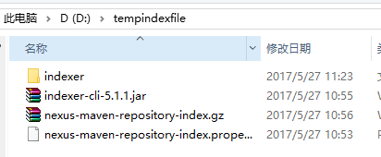
3. 停止nexus admin管理员身份！！！
4. 删除原有的索引文件
将{nexus_home}\sonatype-work\nexus\indexer\central-ctx下的文件全部删掉
我的是阿里云的
5. 拷贝索引至central-ctx目录下
将nexus-maven-repository-index.gz解压后的indexer目录中所有文件，放到sonatype-work\nexus\indexer\central-ctx下面
6. 启动nexus即自动更新索引

我遇到的一个问题，user-parent执行pom.xml 发布后，只有把这个parent的jar上传到私服了，其他几个子模块没有生成，单独执行某个子模块的package,build等等，都会报错，失败不成功，原因都在于没有生成单独模块的jar，表象就是，在私服里的cms-snapshot repository里就只有生成父模块的文件
解决办法：
我使用的是aliyun的镜像地址，所以在nexus软件构建的私服里，我新建了一个proxy类型的仓库，然后更新这个仓库的索引，在私服访问页面也有repair index这个选项，虽然现在也不是怎么清除为什么会失败，但是失败的原因就归结为有些插件等之前是在本地仓库里下载了，但是在私服里面没有，而当配置好私服后，如果不能通过更新索引的话，那些丢失的插件也没有办法再次去下载，只有更新完索引后，才会去把丢失的再次下载，这次是下载到了私服上

2
当把本地工厂获取，变换到通过私服地址去下载依赖时，此时会首先从私服里去找，这里查找是通过索引的，索引里没找到，就会重新下载，但是下载后并没有使得索引的得到同步更新
就好像回到了起点，它假设本地和私服都是没有的，我私服里面下载了某个依赖后，才会再向本地仓库里下载

而这次是本地已经有了，但是私服里还没有，所以又会重新开始下载，下到私服了，但是私服的索引并没有被同步更新，这时候就需要做的：更新索引

2.3配置发布工厂
在user-parent的pom.xml:
配置发布管理：
我们在开发过程中 多为快照，所以同时配有2个版本类型的

<distributionManagement>
<repository>
<id>user-release</id>
<name>user release resp</name>
<url>http://localhost:8081/nexus/content/repositories/releases/</url>
</repository>
<snapshotRepository>
<id>user-snapshots</id>
<name>user snapshots resp</name>
<url>http://localhost:8081/nexus/content/repositories/snapshots/</url>
</snapshotRepository>
</distributionManagement>

发布权限设置
当然，发布时需要有权限的，在nexus私服管理里面：
这个人员配置不在项目里，在maven setting.xml:
<server>
<id>user-release</id>
<username>deployment</username>
<password>deployment123</password>
</server>
<server>
<id>user-snapshots</id>
<username>deployment</username>
<password>deployment123</password>
</server>
发布到私服指定的位置
发布命令：clean deploy

2.6为项目创建私服仓库
如果多个项目使用同一个私服，那么就会有很多个不同项目的snapshot版本和release版本的发布，如果都统一放在snapshot或是release仓库里，不太容易便于集中管理
所以我们想要从项目出发，单独为某个项目搭建属于它自己的snapshot和release仓库
涉及的内容：创建仓库---》创建权限--》创建角色--》创建用户--》在setting.xml里分配用户，用户对应的项目也做修整
注意添加仓库类型为hosted
注意Repository Policy 要想对应的策略 release snapshot

1设置权限privilege
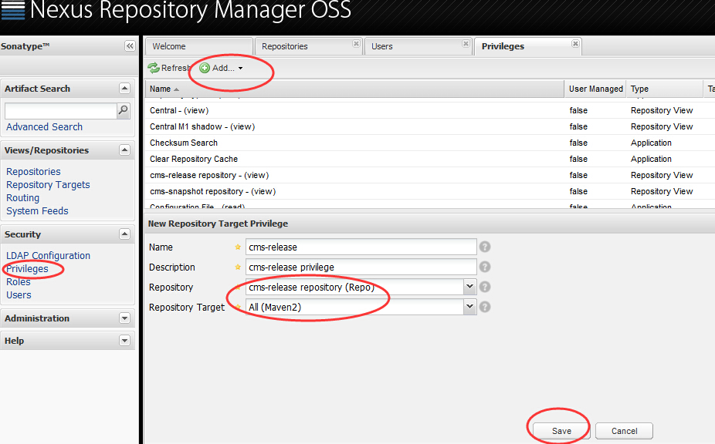
Setting,xml:

<server>
<id>user-release</id>
<username>cms</username>
<password>cms123</password>
</server>

<server>
<id>user-snapshots</id>
<username>cms</username>
<password>cms123</password>
</server>

<distributionManagement>

<repository>
<id>user-release</id>
<name>user release resp</name>
<!-- <url>http://localhost:8081/nexus/content/repositories/releases/</url> -->
<url>http://localhost:8081/nexus/content/repositories/cms-release/</url>
</repository>
<snapshotRepository>
<id>user-snapshots</id>
<name>user snapshots resp</name>
<!-- <url>http://localhost:8081/nexus/content/repositories/snapshots/</url> -->
<url>http://localhost:8081/nexus/content/repositories/cms-snapshot/</url>
</snapshotRepository>
</distributionManagement>

注意：上面使用自己为项目单独创建的工厂后，项目每次寻找的私服是个group类型的，这个组里也要加上这个新建的工厂才行，否则位置找的不对

3 maven的生命周期和插件
Maven有3套生命周期 相互独立

Clean
clean: 主要目的是清理项目
pre-clean: 执行一些清理前需要完成的工作
clean: 清理上一次构建生成的文件
post-clean: 执行一些清理后需要完成的工作

Compile（default）

default：定义了真正构建时所需要执行的所有步骤，它是生命周期中最核心的部分
validate
initialize
generate-sources
process-sources: 处理项目主资源文件。一般来说，是对src/main/resources目录的内容进行变量替换等工作后，复制到项目输出的主classpath目录中
generate-resources
process-resources
compile: 编译项目的主源码。一般来说，是编译src/main/Java目录下的Java文件至项目输出的主classpath目录中
process-classes
generate-test-sources
process-test-sources: 处理项目测试资源文件。一般来说，是对src/test/resources目录的内容进行变量替换等工作后，复制到项目输出的测试classpath目录中
generate-test-resources
process-test-resources
test-compile: 编译项目的测试代码，一般来说，是编译src/test/java目录下的Java文件至项目输出的测试classpath目录中
process-test-classes
test: 使用单元测试框架运行测试，测试代码不会打包或部署
prepare-package
package: 接受编译好的代码，打包成可发布的格式，如JAR
pre-integration-test
integration-test
post-integration-test
verify
install: 将包安装到Maven本地仓库，供本地其他Maven项目使用
deploy: 将最终的包复制到远程仓库，供其他开发人员和Maven项目使用

Site生命周期:
建立和发布项目站点，Maven能够基于POM所包含的信息，自动生成站点
pre-site: 执行一些在生成项目站点之前需要完成的工作
site: 生成项目站点文档
post-site: 执行一些在生成项目站点之后需要完成的工作
site-deploy: 将生成的项目站点发布到服务器上

从官网下载插件
插件来执行目标
Maven的生命周期的各个阶段是前后阶段相互依赖的
Maven各个生命周期里的阶段都需要插件来执行，而每个插件里都定义了若干个目标，每个目标goal都对应着去执行某个阶段任务
这样生命周期和插件就结合起来了

在maven本地仓库的位置有存放着需要执行阶段任务而下载的插件，maven本身是很小的，它执行任务时是直接去下载相应的插件来执行的
插件下载的位置位于本地仓库的：
D:\placeMavenRepository\org\apache\maven

可以从maven官网上下载插件的源码来解读，如何把源码拿下来呢？
Svn checkout方式
这是是官网给出的检出source repository方式之一
http://maven.apache.org/plugins/maven-compiler-plugin/source-repository.html
http://svn.apache.org/viewvc/maven/plugins/tags/maven-compiler-plugin-3.6.1/
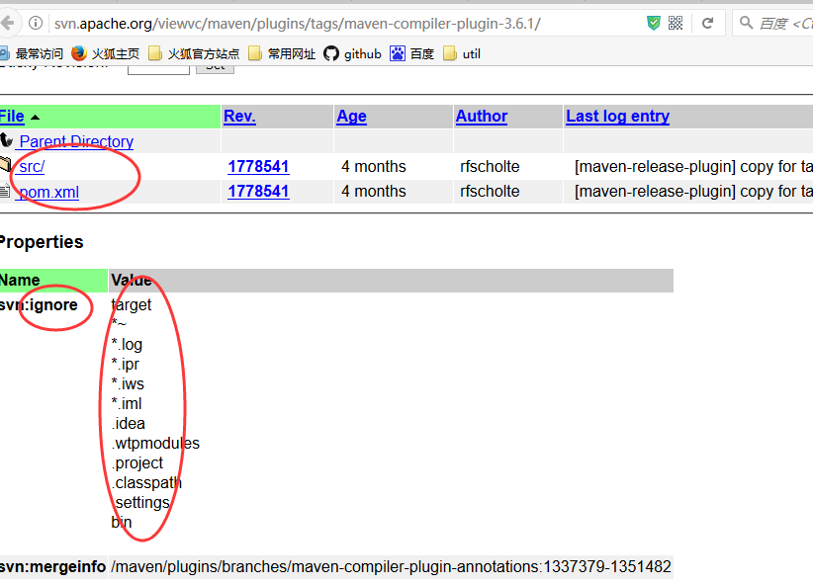

当需要查看有哪些maven命令来执行时，其实有很多，如何保证写正确呢？

插件的使用
插件名:目标名
从maven官网进入插件plugin:http://maven.apache.org/plugins/index.html
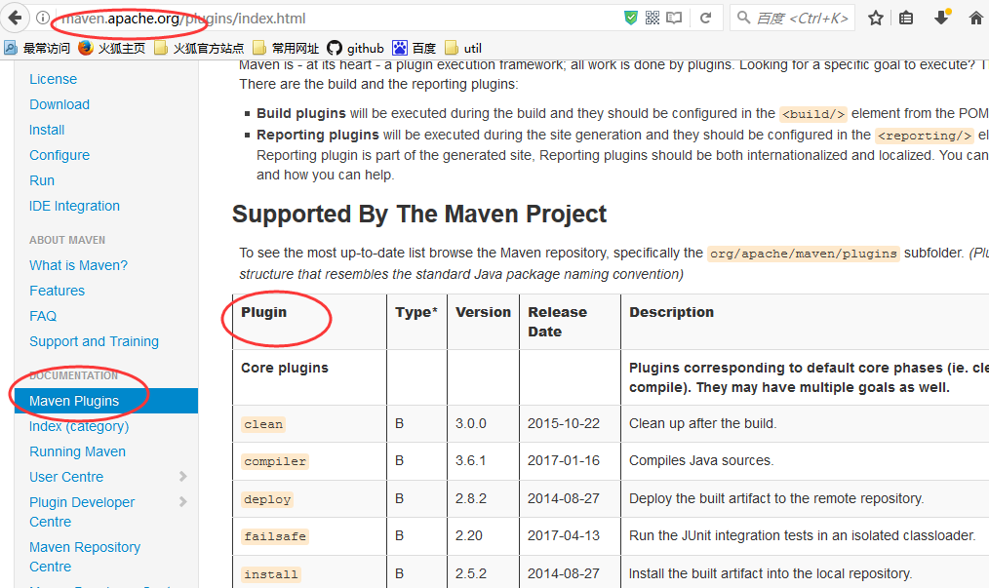
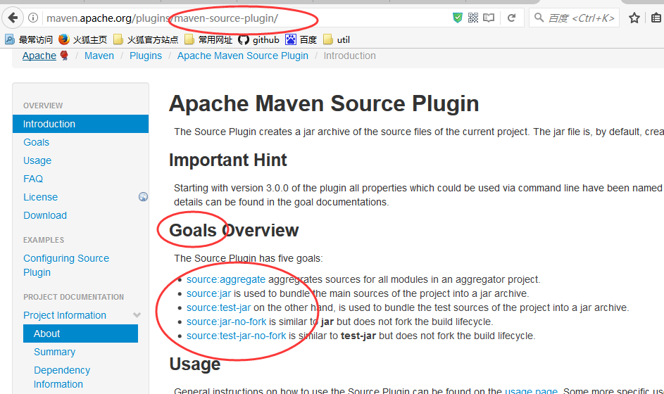

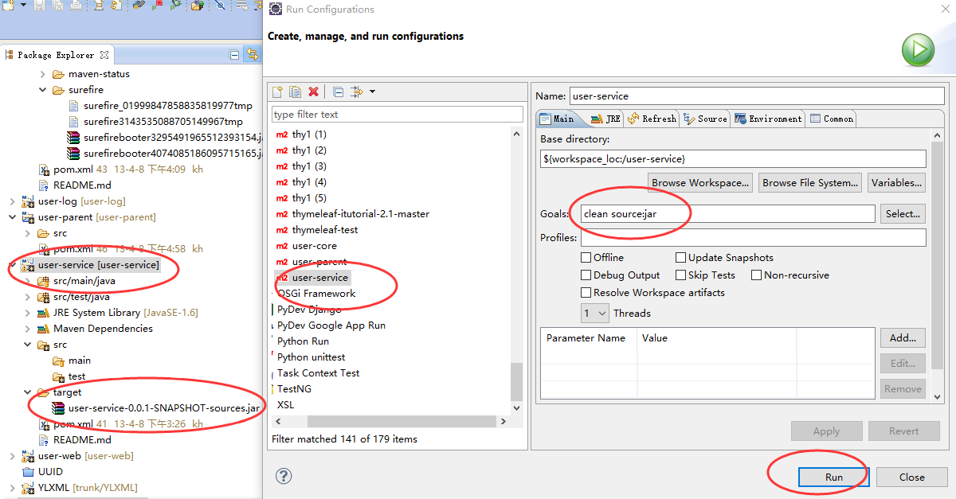

在项目中引入插件 ，有时需要在某个阶段自己指定运行某个目标，这时就可以自己指定了：
<build>
<plugins>
<plugin>
<groupId>org.apache.maven.plugins</groupId>
<artifactId>maven-source-plugin</artifactId>
<version>2.2.1</version>
<!--executions绑定生命周期-->
<executions>
<execution>
<!--指定在运行到compile阶段时执行这个插件的jar目标-->
<phase>compile</phase>
<goals>
<goal>jar</goal>
</goals>
</execution>
</executions>
</plugin>
</plugins>
</build>
在关于插件的使用上，需要随时查看官网上的介绍，而且会配有相应的配置示例，我们需要了解插件有哪些目标，才能决定下一步怎么拿来配置使用
例如：
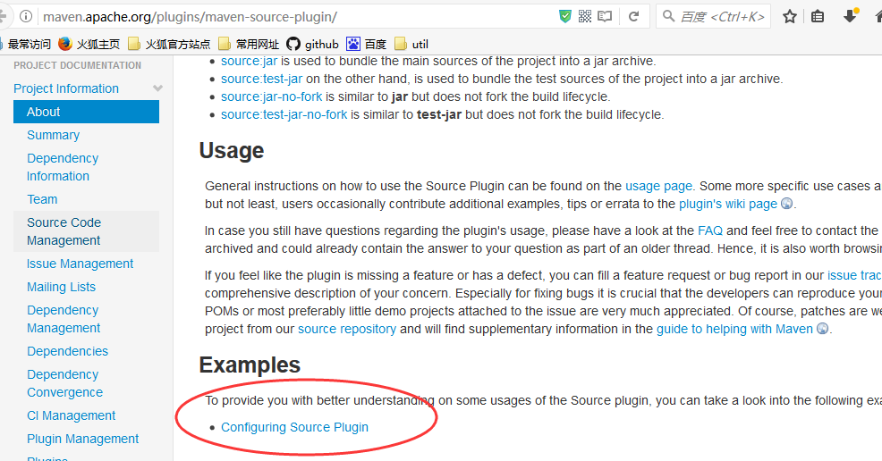

在这里查看配置示例

当前jdk为1.6，如何改变编译的jdk版本？
使用maven的compile插件 maven提供的了多个goal可以完成
<plugin>
<groupId>org.apache.maven.plugins</groupId>
<artifactId>maven-compiler-plugin</artifactId>
<version>3.0</version>
<configuration>
<source>1.6</source>
<target>1.6</target>
<!-- 此处设置了skip等于设置了把所有的测试编译都跳过，如果测试类写得有问题，也不会报错，所以一般不使用 -->
<!-- <skip>true</skip> -->
</configuration>
</plugin>

这里是统一通过user-parent的pom.xml里 pluginManagement来进行管理设置的，设置完版本jdk版本后，先在需要的模块里引入，在把项目右击--》maven--》update project,可以看到修改后的值

继承：

依赖继承
在user-parent里，使用dependencyManagement来把所有的依赖统一进行管理，包括一些配置参数等等，而在子模块中，就只需要引入这个依赖，并且只需要指明groupid,和artifactid,需要注意的是，虽然在父模块中把依赖下载下来并且交由父模块进行管理了，但是子模块必须引入才能使用这些依赖

插件继承
和依赖的继承使用的原理是一样
这里用pluginmanagement，来统一管理
User-parent的pom.xml:
<build>
<pluginManagement>
<plugins>
<plugin>

<groupId>org.apache.maven.plugins</groupId>
<artifactId>maven-compiler-plugin</artifactId>
<version>3.0</version>
<configuration>
<source>1.6</source>
<target>1.6</target>
<!-- 此处设置了skip等于设置了把所有的测试编译都跳过，如果测试类写得有问题，也不会报错，所以一般不使用 -->
<!-- <skip>true</skip> -->
</configuration>
</plugin>

User-core的pom.xml:
</build>
</plugins>
<plugin>
<groupId>org.apache.maven.plugins</groupId>
<artifactId>maven-compiler-plugin</artifactId>
</plugin>
</plugins>
</build>

下一个问题：
关于插件

Maven中的测试
如何控制测试执行那个 mvn test命令
也是由maven的一个插件来控制的
Surefile 专门用来运行junit的
默认情况在，并不是test包下的所有类都会被测试 当执行test命令时，默认执行的是：
XxxTest.java TestXXX.java XXXTestCase.java
如何改变这种情况呢？

<plugin>
<groupId>org.apache.maven.plugins</groupId>
<artifactId>maven-compiler-plugin</artifactId>
<version>3.0</version>
<configuration>
<source>1.7</source>
<target>1.7</target>
<!-- 此处设置了skip等于设置了把所有的测试编译都跳过，如果测试类写得有问题，也不会报错，所以一般不使用 -->
<!-- <skip>true</skip> -->
</configuration>
</plugin>
<plugin>
<groupId>org.apache.maven.plugins</groupId>
<artifactId>maven-surefire-plugin</artifactId>
<version>2.14</version>
<configuration>
<!-- 设置包含的测试类 -->
<!-- <includes> <include>**/Hello*</include> </includes> -->
<!-- 设置不进行测试的类 <excludes> <exclude>Test*</exclude> </excludes> -->
<!-- 跳过测试阶段，一般不推荐跳过 -->
<!-- <skip>true</skip> -->
</configuration>
</plugin>

help:describe -DgroupId=org.somewhere -DartifactId=some-plugin -Dversion=0.0.0

如果只是想测试某个类，在命令后加上参数 -Dtest=类名

生成覆盖率
cobertura:cobertura 直接运行这个命令就行，和help一样，运行时会直接下载插件不需要在pom.xml中添加此插件

如果我想在运行test时，在生成普通报告的同时surefile-report时，也把覆盖率的报告也一起生成了，而不是还需要单独运行覆盖率的命令：
在user-parent的pom.xml里配置上cobertura插件，指定执行的goal,和执行的阶段test,并且在需要的子模块中引入该插件
<plugin>
<groupId>org.codehaus.mojo</groupId>
<artifactId>cobertura-maven-plugin</artifactId>
<configuration>
<formats>
<format>html</format>
<format>xml</format>
</formats>
</configuration>
<executions>
<execution>
<id>cobertura-report</id>
<goals>
<goal>cobertura</goal>
</goals>
<phase>test</phase>
</execution>
</executions>
</plugin>
关于插件的一些配置参数，使用说明等， 要及时去官网上查看说明

Sql插件
数据库初始化准备：建库建表
<plugin>
<groupId>org.codehaus.mojo</groupId>
<artifactId>sql-maven-plugin</artifactId>
<version>1.5</version>
<!-- 使用插件依然可以指定相应的依赖 -->
<dependencies>
<dependency>
<groupId>mysql</groupId>
<artifactId>mysql-connector-java</artifactId>
<version>5.1.24</version>
</dependency>
</dependencies>
<configuration>
<driver>${jdbc.driver}</driver>
<url>${jdbc.url}</url>
<username>${jdbc.username}</username>
<password>${jdbc.password}</password>
</configuration>
<executions>
<execution>
<id>create-db</id>
<phase>compile</phase>
<goals>
<goal>execute</goal>
</goals>
<configuration>
<sqlCommand>create database IF NOT EXISTS itat_maven_test</sqlCommand>
</configuration>
</execution>
<execution>
<id>init-table</id>
<phase>test-compile</phase>
<goals>
<goal>execute</goal>
</goals>
<configuration>
<srcFiles>
<srcFile>src/main/resources/init.sql</srcFile>
</srcFiles>
</configuration>
</execution>
</executions>
</plugin>
Web项目的发布
1基于jetty
2基于tomcat

使用jetty插件：
注意几点：
1，没有绑定生命周期 不需要
2，没有指定版本，它会为我们下载合适的版本
3，可以自己设置上下文路径
4，可以自定义端口号
如何手动启动jetty?
Clean compile jetty:run
jetty会每隔一段时间帮我们检测有没有改动，这样就可以不需要重新发布就可以看到改动的结果，如果需要重新加载某些文件，要注意控制台的代印信息，再访问
<plugin>
<groupId>org.mortbay.jetty</groupId>
<artifactId>jetty-maven-plugin</artifactId>
<configuration>
<scanIntervalSeconds>10</scanIntervalSeconds>
<webApp>
<contextPath>/hello</contextPath>
</webApp>
<connectors>
<connector implementation="org.eclipse.jetty.server.nio.SelectChannelConnector">
<port>8787</port>
<maxIdleTime>60000</maxIdleTime>
</connector>
</connectors>
</configuration>
</plugin>

3eclipse里安装maven
要如何操作呢？
No1:打开eclipse.ini文件，加上-vm,指定javaw.exe位置
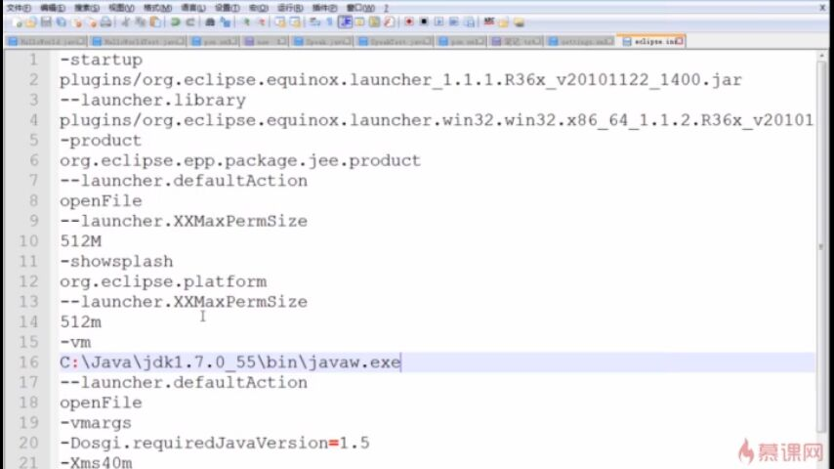
NO2:将maven文件拷贝到eclipse--plugins下面
NO3:重新打开eclipse，windows--preferences查看并设置
因为maven要依赖于jdk，所以先配置自定义的jdk的jre位置

5如何生成maven骨架

两种方式：
1 archetype:generate按照提示进行选择
2 archetype:generate -DgroupId=组织名 公司网址反写——项目名
-DartifactId=项目名+模块名
-Dversion=版本号
-Dpackage=代码所存在的包名
例mvn archetype:generate -DgroupId=com.mycompany.helloworld -DartifactId=helloworld -Dpackage=com.mycompany.helloworld -Dversion=1.0-SNAPSHOT
当你第一次运行 maven 的时候，它会从网上的 maven 库 (repository) 下载需要的程序，存放在你电脑的本地库 (local repository) 中，所以这个时候你需要有 Internet 连接。Maven 默认的本地库是 ~/.m2/repository/ ，在 Windows 下是 %USER_HOME%\.m2\repository\
从网上的中心仓库下载需要的依赖包到本地仓库\

2使用集成工具eclipse
现在eclipse中集成插件m2eclipse，然后新建maven项目，指定项目启动方式quickstart,webapp等多种方式可以选择
6常用的maven命令
7仓库和坐标
8声明周期

9pom.xml详细参数说明
<project xmlns="http://maven.apache.org/POM/4.0.0" xmlns:xsi="http://www.w3.org/2001/XMLSchema-instance"
xsi:schemaLocation="http://maven.apache.org/POM/4.0.0 http://maven.apache.org/xsd/maven-4.0.0.xsd">
<!-- pom版本 -->
<modelVersion>4.0.0</modelVersion>

<parent></parent>
<modules>
<module></module>
</modules>

<!-- 中心坐标
Com.tingmall.www.editws
editws.incomeapi
-->
<groupId>反写的公司网址+项目名</groupId>
<artifactId>项目名+模块名</artifactId>
<!--
第一个0表示大版本号
第二个0表示分支版本号
第三个0表示小版本号
0.0.1
snapshot快照
alpha内部测试
beta使用人员测试
release稳定 RC
GA正式发布general available
-->
<version>0.0.1-SNAPSHOT</version>
<!-- 默认为jar，还可以是war,ear，zip,pom -->
<packaging>jar</packaging>
<!-- 项目描述名 -->
<name>b4</name>
<url>http://maven.apache.org</url>
<developers></developers>
<description></description>
<licenses></licenses>
<organization></organization>

<properties>
<project.build.sourceEncoding>UTF-8</project.build.sourceEncoding>
</properties>

<dependencies>
<dependency>
<groupId>junit</groupId>
<artifactId>junit</artifactId>
<version>3.8.1</version>
<!--作用范围，有4个取值。。 -->
<scope>test</scope>
<!-- 设置依赖是否可选，默认为false -->
<optional>false</optional>
<!-- 排除依赖传递列表 -->
<exclusions>
<exclusion></exclusion>
</exclusions>
</dependency>
</dependencies>
<build>
<!-- 插件列表 -->
<plugins>
<plugin>
<groupId>org.apache.maven.plugins</groupId>
<artifactId>maven-source-plugin</artifactId>
<version>2.4</version>
<executions>
<execution>
<phase>package</phase>
<goals>
<goal>jar-no-fork</goal>
</goals>
</execution>
</executions>
</plugin>
</plugins>
</build>

</project>

11依赖 聚合 继承parent
12要清理一个maven项目
如果是有一个共同的父项目模块，则在子模块的坐标中，就不屑groupId了

13依赖冲突：
遵循的原则：
No1:短路优先
No2:先声明先使用

秒杀项目
1cmd创建maven项目
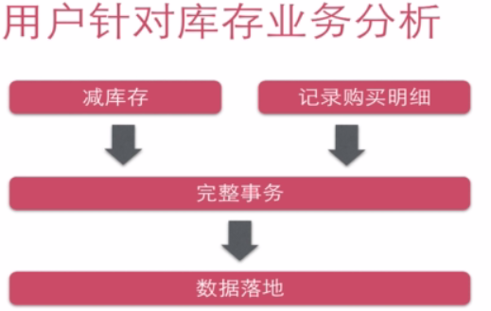
Mysql实现秒杀的难点分析：
事务处理：减库存+购买明细
Mysql竞争反映在：事务和行级锁
开启事务--update库存--insert购买明细---提交事务
Update table set num=num-1 where id=10 and num>1
行级锁 等待 获得行级锁要等待
如何高效的处理竞争?
秒杀功能：
秒杀接口暴露
执行秒杀
相关查询
代码开发阶段：
Dao层
Service层
Web设计

数据库的设计和编码
mybatis实现dao层：
Sql写在哪：1使用xml文件2注解sql
如何实现dao接口：1使用Mapper的自动实现dao接口
2API编程方式实现dao接口

用 SQL语句 怎么插入当前默认时间
1建表时给定默认值：
CREATE TABLE seckill(
`seckill_id` BIGINT NOT NULL AUTO_INCREMENT COMMENT '商品库存id',
`name` VARCHAR(120) NOT NULL COMMENT '商品名称',
`number` INT NOT NULL COMMENT '库存数量',
`start_time` TIMESTAMP NOT NULL COMMENT '秒杀开始时间',
`end_time` TIMESTAMP NOT NULL COMMENT '秒杀结束时间',
`create_time` TIMESTAMP NOT NULL DEFAULT CURRENT_TIMESTAMP COMMENT '创建时间',
PRIMARY KEY(seckill_id),
KEY idx_start_time(start_time),
KEY idx_end_time(end_time),
KEY idx_create_time(create_time)
)ENGINE=INNODB AUTO_INCREMENT=1000 DEFAULT CHARSET=utf8 COMMENT='秒杀库存表'
2执行具体插入时赋值：
两种常用的办法，一种是建立时间戳，即设定列是timestamp,就会自动插入当前时间；另一种就是用getdate()显式的写入。

Create table t
(Ddate datetime not null default getdate())
或者
Insert into T(DDate) values(getdate())

自动实现dao接口
自动注入spring容器

自由参数 自制sql 结果集自动赋值
Dao接口Mapper Xml提供实现

3slf4j使用
提供日志接口，屏蔽了log的具体实现
类似于jdbc屏蔽了具体使用的db
简单日志门面（Simple Logging Facade for Java）
当我们在代码实现中引入log日志的时候，用的是接口，所以可以实时的更具情况来调换具体的日志实现类。这就是slf4j的作用
SLF4J所提供的核心API是一些接口以及一个LoggerFactory的工厂类。SLF4J提供了统一的记录日志的接口，只要按照其提供的方法记录即可，最终日志的格式、记录级别、输出方式等通过具体日志系统的配置来实现，因此可以在应用中灵活切换日志系统
原来出来slf4j接口包 slf4j-api.jar 还要有一个关键性的包 slf4j-log4j12.jar 这个包就像是链接器 用来将slf4j和log4j联系在一起，所以加入该包后，日志显示正常。
些开源的架包 比如spring 是如何实现对具体日志解耦的呢，虽然不是使用slf4j,却是用的是Jakarta Commons Logging+log4j,也就是为什么commons-logging出现的频率如此高的原因。他的功能就是提供了底层的log接口

